הגדרת סוויץ' בסניף: חיבור VPN, VLANים ופורטים (Ruijie ו-Aruba)

מטרה
הדרכה זו מיועדת לטכנאי רשת שמגיע להגדיר סוויץ' חדש בסניף לפי סטנדרט העבודה של החברה: חיבור מרחוק דרך VPN, הגדרת VLANים לפי סוגי המכשירים ברשת (טלפונים, קופות, אורחים, מצלמות), הגדרת הפורטים בהתאם, הפעלת הגנת לולאות (STP), ומעבר לכתובת ניהול קבועה. ההדרכה מפרידה בין השלבים המשותפים לבין ההגדרה הספציפית לכל אחד משני יצרני הסוויצים שבהם החברה עובדת: Ruijie ו-Aruba, כיוון שממשקי הניהול שלהם שונים מהותית זה מזה. גם טכנאי המוקד צריכים לדעת כיצד להגדיר סוויץ במידה וצריך להגדיר מחדש חלק מההגדרות או סיטואציות שבהן אנו נאלצים לאפס את הסוויץ של הלקוח ולהגדירו מחדש.

דרישות מקדימות
• גישה ל-VPN של הראוטר שאליו הסוויץ' מחובר בסניף — יש לוודא מראש שההרשאות וההגדרות מוכנות, אחרת לא ניתן להגיע לסוויץ' מרחוק
לרוב הלקוחות אנחנו משאירים פורט לוגי פתוח לסוויץ בנוסף לVPN כדי שיהיה ניתן להתחבר מרחוק גם אם יש בעיה בVPN (הפורט לחיבור הוא 60250 וזה הוא פורט שמוביל לפורט 80 כלומר HTTP)
• פרטי התחברות לסוויץ': שם משתמש וסיסמה. בהתקנה ראשונה אלו לרוב פרטי ברירת המחדל של היצרן (למשל admin/admin), ולא הפרטים הקבועים של החברה
• היכרות עם נוהלי החברה לקביעת סיסמה ושם פרויקט/מכשיר, כדי להגדיר אותם נכון כבר בהתחלה
• טבלת תכנון ה-VLAN של האתר (מופיעה למטה) — אם התכנון של הלקוח הספציפי שונה מהסטנדרט, יש לעדכן בהתאם
• מחשב עם דפדפן מעודכן המחובר לאותה רשת/VPN כמו הסוויץ'

תכנון VLAN
VLAN | שם | שימוש
1 | Native / ברירת מחדל | ה-VLAN המקורי של הסוויץ'. חובה להגדיר אותו גם בפורטים הרלוונטיים (בעיקר פורטי טראנק) — אחרת המערכת לא תעבוד כראוי
10 | טלפונים | רשת הטלפוניה (VoIP) בסניף
20 | קופות | רשת הקופות ומערכות הסליקה
30 | אורחים | רשת Wi-Fi לאורחים, מבודדת משאר הרשת
40 | מצלמות | רשת מצלמות האבטחה

תרשימים להמחשה
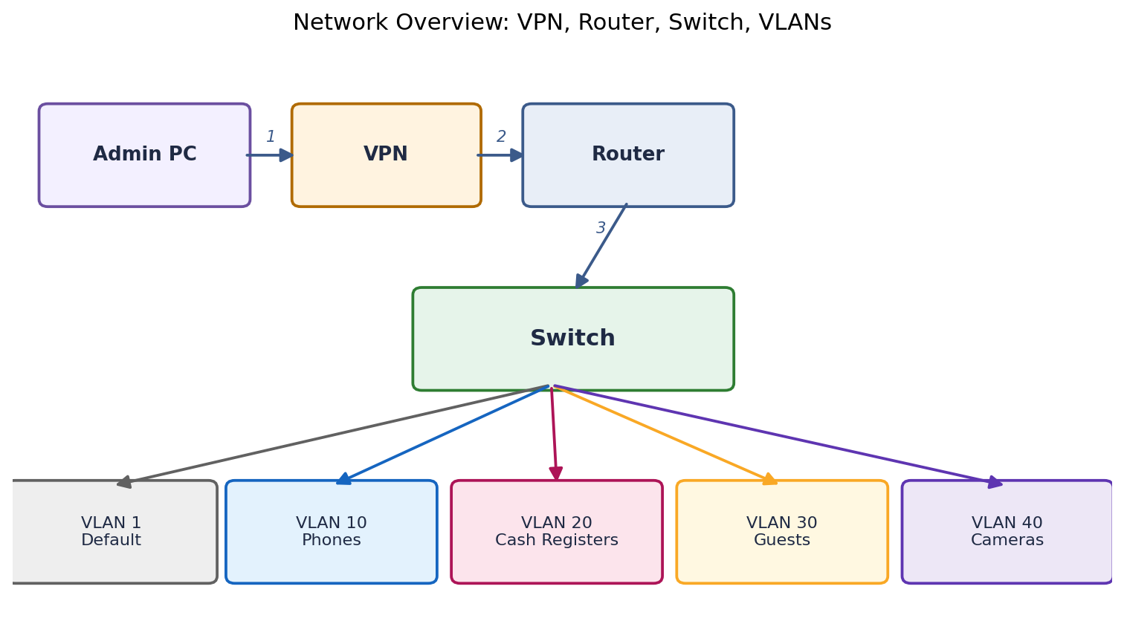
תרשים חיבור כללי: מתחברים ל-VPN של הראוטר כדי להגיע לסוויץ', ומשם הרשת מתפצלת לפי VLAN לכל אחד מהיעדים
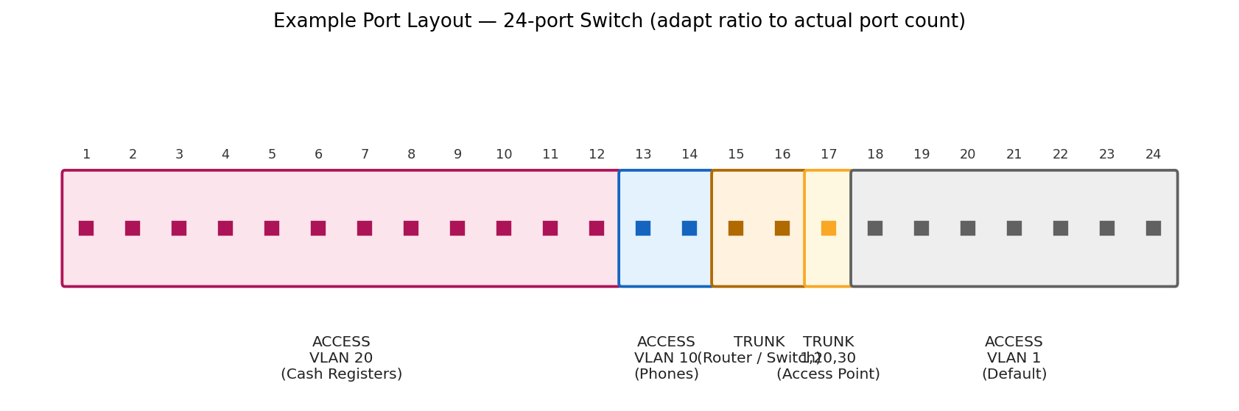
דוגמה לפריסת פורטים בסוויץ' 24 פורטים: מחצית ראשונה קבועה לקופות (ACCESS, VLAN 20), שני פורטים לטלפונים (ACCESS, VLAN 10), פורטים לחיבור ראוטר/סוויץ' נוסף (TRUNK עם כל ה-VLANים), פורט לנקודת גישה אלחוטית (TRUNK מוגבל ל-1,20,30 בלבד), ושאר הפורטים נשארים ב-VLAN 1 כברירת מחדל

שלב מקדים: התחברות ואיתור הסוויץ' (משותף לשני היצרנים)
לפני שנכנסים להגדרות הספציפיות ליצרן, יש לבצע שלושה שלבים משותפים לכל סוג סוויץ'.
1. התחברות ל-VPN של הראוטר
לפני שניתן לגשת לסוויץ', יש להתחבר ל-VPN (חיבור מרוחק ומוצפן לרשת) של הראוטר שאליו הסוויץ' מחובר בסניף. בלי החיבור הזה לא ניתן להגיע לכתובת הניהול של הסוויץ' מרחוק.
2. איתור כתובת ה-IP של הסוויץ'
אחרי החיבור ל-VPN, יש לאתר את כתובת ה-IP הנוכחית של הסוויץ' ברשת. אם זו הגדרה ראשונה, הסוויץ' לרוב מקבל כתובת אוטומטית (DHCP) או משתמש בכתובת ברירת המחדל שקבע היצרן — אפשר לבדוק ברשימת ההתקנים המחוברים לראוטר בטבלת ה LEASE אשר נמצאת בלשונית ה DHCP בראוטר
3. כניסה ראשונית לממשק הניהול
פתחו דפדפן והקלידו את כתובת ה-IP שאיתרתם בראוטר בשורת הכתובת. הזינו שם משתמש וסיסמה — בהתקנה ראשונה אלו יהיו פרטי ברירת המחדל של היצרן, ולא הפרטים הקבועים של החברה (אלה נגדיר בשלב הבא, ספציפית לכל יצרן), במידה וזה סוויץ שנמצא בשימוש והוגדר בעבר הכניסה תהיה לפי הפרטים הנמצאים ברשומות החברה. אם אנחנו מאפסים את הסוויץ מסיבה כלשהי, פרטי ההתחברות יחזרו לברירת המחדל של היצרן.
אצל Ruijie ברירת המחדל הנפוצה היא admin / admin
אצל Aruba ברירת המחדל הנפוצה היא admin/ללא סיסמא

הגדרה בסוויצ'י Ruijie (ממשק eWeb)
סוויצי Ruijie מנוהלים בממשק גרפי בדפדפן שנקרא eWeb. תפריט אחד בצד מרכז את כל הגדרות המכשיר, כך שכל השלבים הבאים מתבצעים בלי צורך בשורת פקודה.
1. הגדרת סיסמה ושם פרויקט
בכניסה הראשונה, eWeb מציג הודעה שמבקשת להחליף את הסיסמה. אשרו והגדירו סיסמה לפי נוהלי החברה. אם לא הופיעה הודעה אוטומטית, ניתן להגיע לאותה הגדרה דרך התפריט System Settings > Account Settings. את שם הפרויקט/הרשת מגדירים באותו אזור הגדרות מערכת, לפי מוסכמת השמות של החברה.
הסיסמא ל Ruijie שאנחנו מגדירים היא ****************
הסיסמא ל Aruba שאנחנו מגדירים היא ipracticom
2. יצירת ה-VLANים
היכנסו לתפריט VLAN, ובתוכו לעמוד VLAN List. השתמשו בכפתור Add כדי להוסיף את ה VLAN הרצוי,
VLAN 1 כבר קיים כברירת מחדל ולא ניתן למחוק אותו. לכל VLAN הוסיפו שם תיאורי לפי טבלת התכנון למעלה, כדי שיהיה ברור למי הוא מיועד.
Vlan 1 - Defualt/Native
Vlan 10 - Phones
Vlan 20 - POS
Vlan 30 - Guest
Vlan 40 - Cam

3. הגדרת הפורטים לפי התכנון
עברו לעמוד Port List (באותו תפריט VLAN). לכל פורט או קבוצת פורטים בחרו את מצב ההגדרה המתאים: פורטי הקופות (מחצית ראשונה של הסוויץ') יוגדרו כ-ACCESS ומשויכים ל-VLAN 20 בלבד. שאר הפורטים יוגדרו לפי הצורך של הלקוח. פורטים שמחוברים לראוטר או לסוויץ' נוסף יוגדרו כ-TRUNK עם כל ה-VLANים מסומנים (Permit VLAN: הכול). אם מחובר Access Point, הפורט שלו יוגדר כ-TRUNK אך עם VLANים 1, 20 ו-30 בלבד. שאר הפורטים נשארים ב-ACCESS על VLAN 1 (ברירת המחדל).
דוגמה: פורטים 1–12: ACCESS VLAN 20 · פורטים 13–14: ACCESS VLAN 10 · פורטים 15–16: TRUNK (הכול) · פורט 17: TRUNK עם 1,20,30 · פורטים 18–24: ACCESS VLAN 1
4. חשוב: הגדרת VLAN 1 כ-Native בפורטי טראנק
בכל פורט שהגדרתם כ-TRUNK, ודאו ש-VLAN 1 מוגדר עליו גם כ-Native VLAN (ה-VLAN היחיד שעובר בלי תיוג בפורט). אם שוכחים את זה, חלק מהתקשורת ברשת פשוט לא תעבוד, גם אם כל שאר ההגדרות נכונות.
5. הפעלת RLDP/STP (אם נתמך במכשיר)
אם קיים בתפריט סעיף STP ו RLDP, היכנסו אליו והפעילו אותו כדי למנוע לולאות ברשת במקרה של כמה נתיבים בין מתגים. בחלק מהדגמים הזולים יותר של Ruijie הפיצ'ר הזה הוא יותר פשוט ולא ניתן להגדיר באופן מורכב.
6. מעבר לכתובת IP קבועה (Static IP)
היכנסו לתפריט Internet (או System Settings, בהתאם לדגם) ושנו את מצב ההגדרה מ-DHCP ל-Static IP. הזינו את כתובת ה-IP לפי נהלי חברה, מסכת הרשת (Subnet Mask), כתובת ה-DNS וכתובת ה-Gateway לפי מה שמוגדר בראוטר הראשי, ולחצו Save.
דוגמה: כתובת: 10.0.0.250 · מסכה: 255.255.255.0 · Gateway: 10.0.0.254
7. התחברות מחדש לפי הכתובת החדשה
ברגע שהכתובת נשמרת, החיבור הנוכחי לממשק הניהול יתנתק — זה צפוי, כי כתובת הסוויץ' עצמה השתנתה. פתחו כרטיסייה חדשה בדפדפן והתחברו מחדש לפי כתובת ה-IP החדשה שהגדרתם.

פתרון תקלות
בעיה | סיבה אפשרית | פתרון
לא ניתן להתחבר לכתובת הניהול של הסוויץ' | אין חיבור VPN פעיל, או שהוזנה כתובת IP שגויה, או שהמחשב לא נמצא באותו טווח רשת | ודאו שה-VPN מחובר, בדקו שוב את כתובת ה-IP, ובמידת הצורך הגדירו זמנית למחשב שלכם כתובת סטטית באותו טווח רשת כמו הסוויץ'
החיבור נותק מיד אחרי שהגדרתי כתובת IP קבועה | זו התנהגות צפויה — כתובת הניהול של הסוויץ' עצמה השתנתה | התחברו מחדש דרך כתובת ה-IP החדשה שהגדרתם, ולא הישנה
לא מוצא/ת אפשרות להפעיל STP/Spanning Tree בדגם מסוים | חלק מהדגמים הזולים יותר, בעיקר ב-Ruijie, לא תומכים בפיצ'ר הזה כלל | דלגו על השלב — זה תקין, ולא ישפיע על שאר ההגדרה
חלק מהמכשירים ברשת לא מתקשרים ביניהם אחרי הגדרת הפורטים | לרוב הסיבה היא ש-VLAN 1 (Native / Untagged) לא הוגדר כראוי על פורטי הטראנק | ודאו שכל פורט טראנק כולל גם את VLAN 1 כ-Native (ב-Ruijie) או כ-Untagged (ב-Aruba)
נקודת הגישה האלחוטית לא משדרת רשת אורחים או רשת קופות | הפורט של ה-Access Point לא כולל את כל ה-VLANים הנדרשים (1, 20, 30) | בדקו שההגדרה בפורט כוללת בדיוק את שלושת ה-VLANים האלה — לא פחות ולא יותר

מילון מונחים
מונח | הסבר
VPN | חיבור מרוחק ומוצפן לרשת, שמאפשר להגיע להתקנים בסניף כאילו יושבים פיזית לידם
VLAN | רשת מקומית וירטואלית — דרך להפריד לוגית בין קבוצות מכשירים על גבי אותה רשת פיזית אחת
ACCESS (פורט Access) | פורט ברואיג'י/סיסקו ששייך ל-VLAN בודד בלבד; ההתקן שמחובר אליו לא צריך לדעת שקיימים VLANים אחרים
TRUNK (פורט Trunk) | פורט שמעביר תעבורה של כמה VLANים במקביל, כשכל VLAN מתויג בנפרד
Native VLAN | ה-VLAN היחיד בפורט טראנק שעובר בלי תיוג (Untagged)
Tagged / Untagged | המינוח המקביל אצל Aruba/HP למה שנקרא Trunk/Access אצל יצרנים אחרים: Tagged מקביל לטראנק, Untagged מקביל ל-Access/Native
STP / RSTP | פרוטוקול שמונע היווצרות לולאות ברשת כשיש כמה נתיבים אפשריים בין מתגים
DHCP | שיטה שבה הרשת מקצה כתובת IP אוטומטית למכשיר, בלי הגדרה ידנית
Static IP | כתובת IP קבועה שמוגדרת ידנית ולא משתנה עם הזמן
Subnet Mask (מסכת רשת) | ערך שמגדיר אילו כתובות IP נחשבות 'קרובות' ונמצאות באותה רשת מקומית
Gateway (שער) | כתובת ה'יציאה' שדרכה עוברת תעבורה מהרשת המקומית אל מחוצה לה
DNS | שירות שמתרגם שמות אתרים לכתובות IP
eWeb | שם ממשק הניהול מבוסס-הדפדפן של סוויצי Ruijie
CLI | ממשק שורת פקודה — הקלדת פקודות טקסט ישירות למכשיר, בניגוד לממשק גרפי

